Foto wisselt per onderwerp – Stockfoto via Shutterstock
Mens – omgeving/situatie – evt technologie komen in foto terug.
Eventueel naamsvermelding fotograaf op achterpagina.
Dubbelklik op foto om te verwijderen/wisselen.
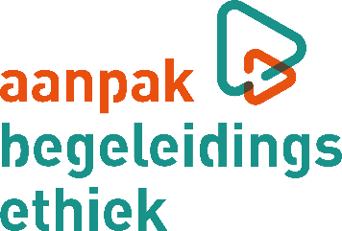
Verslag workshop

Aanpak Begeleidingsethiek

Naam workshop
Naam organisatie

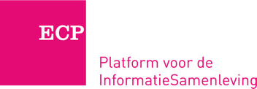

Toevoegen logo’s deelnemende organisaties (dit tekstvak wegklikken)

Voorwoord

De toenemende digitalisering brengt ingrijpende veranderingen met zich mee, in allerlei sectoren. Nieuwe mogelijkheden voor communicatie, monitoring en analyse roepen vragen op. Wat is de positie van de mens in deze omgeving, hoe staat het met data, met privacy, wat doen algoritmes en wat willen gebruikers eigenlijk? Begeleidingsethiek is ethiek die zich specifiek met dit soort vragen bezighoudt. Hij is gebaseerd op techniekfilosofie, die uitgaat van eeuwenoude verwevenheid tussen mens en technologie.

De Aanpak Begeleidingsethiek is een concrete aanpak waarin betrokkenen met elkaar in dialoog gaan over de effecten van de nieuwe technologie én de waarden die daarbij in het geding komen. Dat zijn vaak waarden gelieerd aan autonomie van de gebruiker, efficiëntie van het proces, transparantie van het algoritme, privacy, et cetera.

Tijdens de sessie komen verschillende stakeholders als gebruikers, ontwikkelaars, beleidsvormers en beslissers met elkaar in gesprek. Na de dialoog hebben de deelnemers ethische handelingsopties gegenereerd, waarvan verschillende vaak direct opgepakt kunnen worden. Er is gezamenlijk gekeken welke waarden we in het digitale domein belangrijk vinden en hoe we die willen verankeren en borgen in digitale processen en handelingen. Dit alles om ook bij verdere digitalisering op het vertrouwen van de samenleving en de participanten kunnen blijven rekenen. Dit is niet in één stap te realiseren het is een continu proces waarin deze workshop een schakel is.

Workshop aanpak begeleidingsethiek
Initiatiefnemers: Naam + achternaam (organisatie)
Moderatoren: Naam + achternaam (organisatie)

Op datum organiseerde organisatie op initiatief van Naam en achternaam (organisatie) een sessie begeleidingsethiek over de casus ‘Naam casus’. Aan de workshop namen aantal deelnemers (zie bijlage voor specificatie) deel onder leiding van Naam + achternaam (organisatie) en Naam + achternaam (organisatie).

De doelstelling is tweeledig:
Leren tijdens de workshop
- Welke effecten, waarden en actoren worden genoemd
- Welke handelingsopties zijn er om de toepassing te verbeteren
Leren over de Aanpak Begeleidingsethiek
- Hoe kan de organisatie deze methodiek gebruiken rondom ethische kwesties en technologie-implementaties

Het verslag bevat de volgende elementen:
Toelichting op de Aanpak Begeleidingsethiek
Weerslag van de workshop
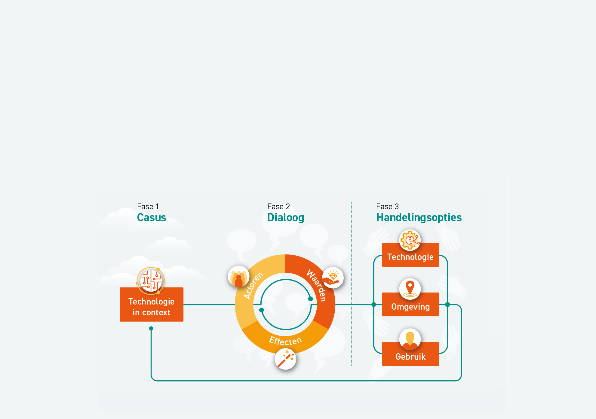
Aanpak
begeleidingsethiek

De aanpak bevat de volgende fasen:

Fase 0 Introductie
Introductie over de doelstelling en een toelichting op het model en het gedachtengoed

Fase 1 Toelichting
Hoe ziet de technologie eruit en in welke context wordt deze toegepast

Fase 2 Dialoog
Een korte ronde waarin de deelnemers aan de workshop de betrokken
actoren benoemen
Brainwrite waar deelnemers mogelijke effecten benoemen en bespreken
Benoemen van waarden die een rol spelen bij die effecten

Fase 3 Handelingsopties
In subgroepjes gaan de deelnemers op zoek naar handelingsopties vanuit de technologie, de omgeving en het individu.
Fase 1
Technologie en context

Uitleg over de toepassing/technologie

Verdere uitleg over de inzet

Fase 2
Dialoog

In deze tweede fase gaan de deelnemers in gesprek over wie er betrokken zijn bij de inzet en het gebruik van (…) Ook buigen zij zich over de positieve en negatieve effecten van deze inzet, en benoemen zij belangrijke waarden waar rekening mee gehouden moet worden bij de inzet van een dergelijke toepassing.

Actoren:
Bij de actoren is de vraag wie er betrokken is of geraakt wordt door de case. De deelnemers aan tafel vertegenwoordigen al een deel van die actoren. Ze noemen de volgende betrokkenen:

- Deelnemersgroep bijvoorbeeld Medewerkers
- Deelnemersgroep
- Deelnemersgroep
- Deelnemersgroep
- Deelnemersgroep
- Etc.

De vraag aan de deelnemers was om in het vervolg van de sessie ook te proberen vanuit deze perspectieven hun inbreng te geven.

Effecten:
De vraag is hier welke positieve en negatieve effecten de invoering en het gebruik van naam toepassing hebben.
Positieve effecten | Negatieve effecten
- Positief effect bijv inzicht  - Effect  - Effect  - Effect  - Effect  - Effect  - Effect  - Effect  - Effect  - Effect  - Effect  - Etc | - Negatief effect  - Negatief effect  - Negatief effect  - Negatief effect  - Negatief effect  - Negatief effect  - Negatief effect  - Negatief effect  - Negatief effect  - Negatief effect  - Negatief effect  - Etc

Waarden:
De relevante waarden zijn door de facilitators geïnventariseerd terwijl de deelnemers bezig waren met het benoemen van effecten. Achter veel effecten gaan waarden schuil. Die lijst is gedeeld met de deelnemers en door hen besproken en aangevuld. Dat leverde de volgende lijst met waarden op:

Waarden
waarde | waarde
waarde | waarde
- waarde | waarde
- waarde | waarde

Fase 3
Handelingsopties

In het proces van het opstellen van de handelingsopties zijn de waarden uit de vorige fase meegenomen. De deelnemers kregen een uitleg over de verschillende categorieën binnen de handelingsopties. Het kan bijvoorbeeld gaan over het ontwerp van de technologie, het aanpassen van de omgeving waarbinnen de toepassing functioneert en het gedrag van mensen. De deelnemers worden in drie werkgroepen verdeeld en gaan ieder aan de slag met een van deze drie gespreksonderwerpen. Dat leidt tot handelingsopties per categorie.

Technologie:

- Handelingsoptie
- Handelingsoptie
- Handelingsoptie
- etc

Omgeving:

- Handelingsoptie
  - detail
- Handelingsoptie
  - detail
- Handelingsoptie
- Handelingsoptie

Mens:

- Handelingsoptie
  - detail
- Handelingsoptie
  - detail
- Handelingsoptie
- Handelingsoptie

Terugblik
en afronding

Aan het einde van de workshop wordt teruggekeken en besproken wat de Aanpak Begeleidingsethiek concreet heeft opgeleverd. De deelnemers geven aan dat het veel nieuwe inzichten oplevert en dat er in korte tijd veel wordt gerealiseerd. Daarnaast wordt de brede groep van deelnemers als meerwaarde ervaren. De combinatie van een duidelijke casus, enthousiaste deelnemers, en een aanpak die zorgt voor duidelijke uitkomsten in een korte tijd was dus een succes.

De deelnemers

1. Naam functie

2. Naam functie

3. Naam functie

4. Naam functie

5. Naam functie

6. Naam functie

7. Naam functie

8. Naam functie

9. Naam functie

10. Naam functie

Moderatoren:
Naam (organisatie), Naam (organisatie)

Verslag workshop

Aanpak Begeleidingsethiek

Naam workshop
Meer informatie over de Aanpak Begeleidingsethiek, waaronder dit verslag, vindt u op www.begeleidingsethiek.nl
Foto omslag: Shutterstock.com

